Муниципальное образовательное учреждение
«Красненская средняя общеобразовательная школа им. М.И.Светличной»

Областной историко-краеведческий конкурс «Военная реликвия», посвященный 65-летию Великой Победы

Лучший экспонат музея
образовательного учреждения

Пулеметная лента истребителя ЛаГГ-3

Краеведческий музей (краеведение)
Дата основания музея: январь 2004 г.
Паспорт музея: свидетельство 100509
от 8 ноября 2005 г.
МОУ «Красненская сош
им. М.И. Светличной»

309870 с. Красное, ул. Подгорная 1,
телефон 8 47 262 5 23 19

Руководитель музея: учитель истории
Мамонов Владимир Иванович
Стаж работы 25 лет

Выполнил: ученик 10А класса
Афанасов Евгений Николаевич, 16 лет

Поисковик: ученик 10А класса
Гордо Вадим Александрович, 16 лет

Красное 2009 г.
Лето 1942 года. Территория Уколовского (ныне Красненского района) объявлена прифронтовой зоной. Ведётся строительство оборонительных укреплений по линии Репьёвка - Расховецк – Ураково – Красное. В районе села Иловки расположился полевой военный аэродром.
5 июля 1942 года территория Уколовского района подверглась массовой бомбардировке. В районе села Красного немцы выбросили десант. Завязался скоротечный бой между частями Красной армии и немецкими парашютистами, оказавшимися в тылу отступающих войск.
Аэродром, расположенный у села Иловка, был захвачен врагами. Самолёты перегнали в район Коротояка.
5 июля немцы оккупировали село Красное и прилегающие села. Они стали подтягивать тылы. Началось массовое движение в район города Острогожска.
7 июля в небе над селом Красное появился советский истребитель. С какой целью? Какое задание он выполнял? Об этом нам неизвестно до настоящего времени. Самолёт развернулся над лесом, совершил крутое пике и на бреющем полёте из своих пулемётов начал расстреливать немецкую колонну, двигавшуюся через село. Совершив второй круг, сделал новый заход. Покачивая крыльями, строча из пулемётов, лётчик практически рассеял немецкую колонну. По словам очевидцев загорелись три машины, одна из которых взорвалась и перекрыла движение. Немцы начали вести беспорядочную стрельбу по самолёту и попали в него. Двигатель задымился, лётчик попытался набрать высоту, но не смог. Самолёт начал спускаться к земле, упал на брюхо, сломал шасси. Это было в трёх километрах от восточной окраины села в районе урочища Озёровое. Лётчик чудом остался жив. Подходящий рельеф местности и дымовая завеса от горящего самолёта позволили ему спуститься в глубокую балку и добраться по ней в район Киселёвского лога.
В это время немцы прибыли на место падения самолёта на мотоциклах и, став цепью, начали прочёсывать урочище, при этом ведя беспорядочную стрельбу. Летчик укрылся в камышах, которые обильно росли на болоте. Немецкие солдаты стали прочёсывать заросли автоматными очередями. Летчик открыл ответный огонь, бросил гранату, тем самым убив двух немецких автоматчиков.
Бой был недолгим и быстро прекратился. Немцы еще некоторое время продолжали стрельбу, но на болото не решились ступить. Несколько мотоциклистов выехали на дамбу, развернули пулемёты в сторону болота и начали кинжальным огнём простреливать местность. Через 10 - 12 минут всё затихло. Немцы, посчитав, что лётчик убит или утонул в болоте, свернули свою карательную операцию и отбыли в село Красное.
Эту картину наблюдал житель села Киселёвки Ушаков Иван Тимофеевич. Выждав некоторое время, он пробрался через лозняк к краю болота и стал внимательно наблюдать, надеясь, что лётчик жив. Но его надежда не увенчалась успехом.
К тому времени самолёт догорел. Наступили сумерки, плавно переходящие в ночь. Где-то в 2 – 3 часа ночи во дворе Ушакова залаяла собака. Он осторожно выглянул в окно, вышел во двор. Собака упорно лаяла в направлении сарая. Хозяин с осторожностью подошёл к сараю и увидел лежащего без сознания человека в окровавленном комбинезоне. Ушаков И.Т. его аккуратно затащил в дом. Вместе со старухой обработали рану, перевязали, переодели в холщёвые штаны и рубаху, а комбинезон, гимнастёрку и сапоги сложили в мешок и спрятали в стог сена. Раненого лётчика перетащили в стоящий во дворе омшаник, уложили на топчан и замаскировали старыми ульями.
День ото дня лётчику становилось хуже. Тогда Ушаков И.Т. отправился в село Красное к фельдшеру Ильину Д.И., своему старому другу, надеясь на его помощь. В Красном было много немцев. Здесь же располагалась немецкая комендатура. С большим трудом ему удалось добраться до Ильина Д.И.. Фельдшер согласился осмотреть раненого. Прихватив с собой медикаменты, они отправились в Киселёвку. Шли через поле и лог вдоль болота, добрались благополучно. Фельдшер извлек пулю, сделал перевязку и оставил лекарство. Рассказав, как ухаживать за больным, сам отправился в Красное.
Лишь на шестой день лётчик пришёл в сознание. Немного рассказал о себе. Зовут его Сергеем, родом из Тамбовской области, звание старший лейтенант, а фамилия Панков.
Месяц семья Ушаковых ухаживала за лётчиком. К середине августа он поправился. Поблагодарив хозяев за спасённую жизнь, стал собираться в дорогу. Поздней ночью, взяв запас продуктов, лётчик начал движение к линии фронта.
Пять лет семья Ушаковых ничего не знала о судьбе лётчика. Лишь летом 1947 года к ним пришло письмо от майора Панкова, который сообщил, что победоносно закончил войну, является военным инвалидом. Обещал по выздоровлению вернуться к месту своего второго рождения. Встреча состоялась в 1950 году. А в 1952 году майор Панков, вследствие полученных ранений, скончался. В 1960 году умер Ушаков И.Т.. Но эта история остаётся своеобразной реликвией семьи Ушаковых.
Краеведы Красненской средней школы, заинтересовавшиеся этой историей, внимательно обследовали предполагаемое место падения советского истребителя. И после длительных поисков удалось найти отдельные фрагменты (мелкие детали) от самолёта. Это датчики контроля выпуска шасси, два ремонтных ключа. Крупные останки, по рассказам очевидцев, были вывезены в 1942 году. Весной 2009 года после весеннего половодья следопытами была обнаружена пулемётная лента с советского истребителя. Она хорошо сохранилась, так как лежала в меловом грунте. Эта находка дала толчок к поискам. Итогом стал восстановленный эпизод Великой Отечественной войны.
Земля хранит еще много тайн той далёкой для нас войны. Задача краеведов – изучить ещё имеющиеся белые пятна в героическом прошлом нашей страны, сделать их достоянием всех, кому небезразлична история своей Родины, своего края.
Найденный экспонат помещён в экспозицию Краеведческого музея «Наш край в годы войны», является одним из последних поступлений в фонд.
Приближается славная дата – 65-летие Победы в Великой Отечественной войне. С каждым годом меньше и меньше становится ветеранов. На сегодняшний день на территории Красненского района проживает 8 ветеранов Великой Отечественной войны. Самому молодому 85 лет. Здоровье их желает лучшего, вследствие чего поисковая работа по пополнению фонда музея времён Великой Отечественной войны приобретает с каждым годом большее и большее значение. Так как экспонаты – свидетели того тяжёлого, далёкого, грозного времени.

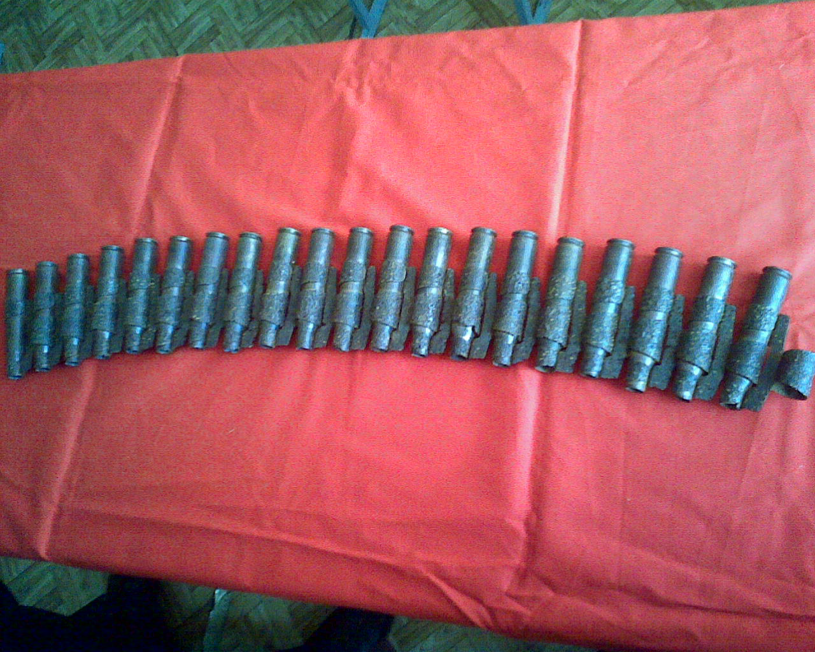

Характеристика

Характеристика музейного экспоната пулеметной ленты.
Универсальный пулемет конструктора Березина в 1940 году был поставлен на вооружение нового поколения советских истребителей конструктора Лавочкина. Калибр-12,7 мм. Масса пулемета 21,5кг. Скорость пули-850м/сек. Делает до 1000 выстрелов в минуту.
Пулемет выпускается тремя разновидностями (турельной, крыльевой, синхронный). Является одним из основных видов вооружения авиационного стрелкового оружия. Ставится на истребители ЛаГГ-3 Лавочкина.
Звеньевая лента емкостью 75 патронов. На рисунках изображен фрагмент ленты емкостью 20 патронов.

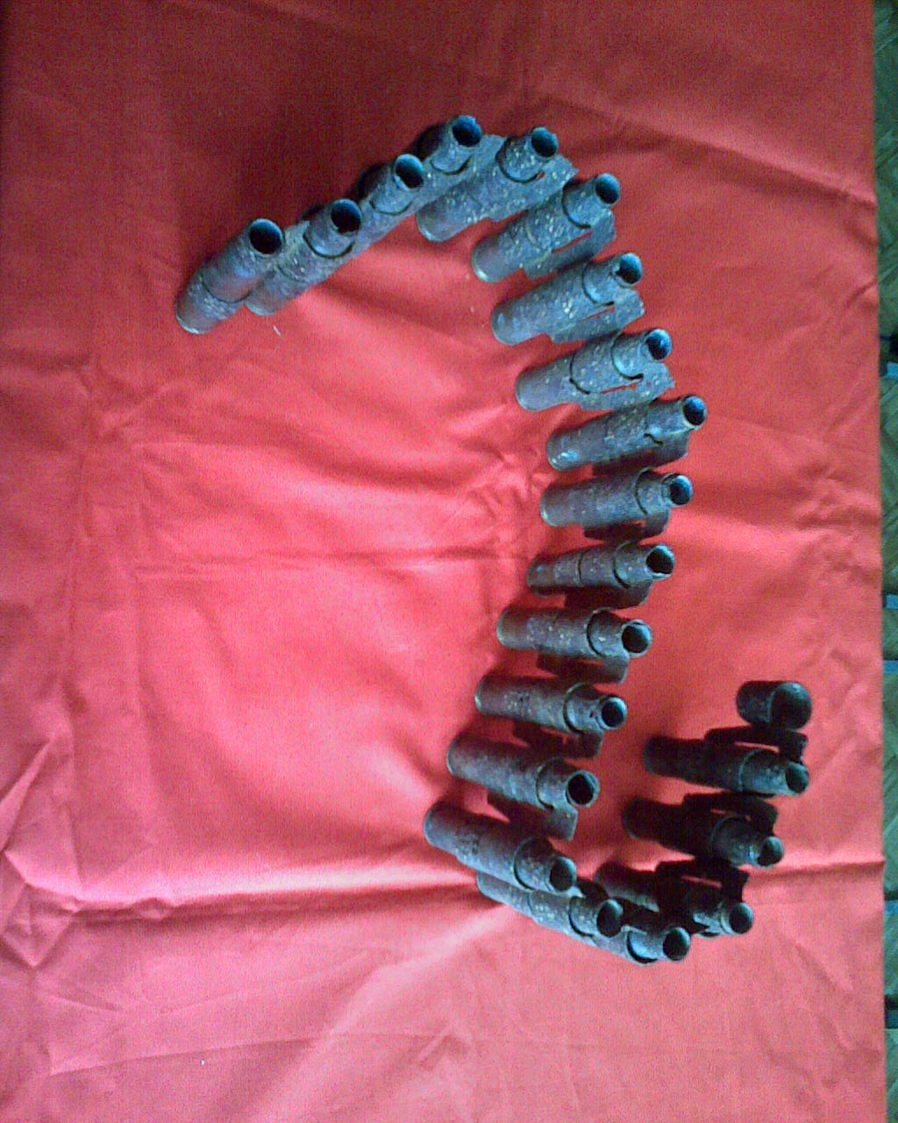

Список литературы:

- Великая Отечественная война 1941-1945гг.
Энциклопедия М. 1985г. под редакцией М.М.Козлова.
2. Словарь-справочник по военной исторической терминологии
А.Т. Стапанищев, Д.Н. Филлиповых М. «Владос» 2005 г.
3. Военная энциклопедия: в 8т. Т.2,3.М., 1997 г.

